德海GSM广播监测系统
界面与功能
管理 |  |  | 设置 |  | 广播 | 关于…
配置 |  |  | 会议号码 |  | 喊话  (单机、组机、全部)
查询 | 历史信息  (按时间段或按号码) |  | 终端白名单 |  | 喊话  (单机、组机、全部)
查询 | 历史信息  (按时间段或按号码) |  | 终端参数 |  | 选播  (单机、组机、全部)
查询 | 终端状态  (单机或组机或全部) |  | 终端音量 |  | 选播  (单机、组机、全部)
查询 | 终端状态  (单机或组机或全部) |  | 日期和时间
白名单 | 添加管理号码
白名单 | 添加授权号码
白名单 | 删除号码
白名单 | 清除全部号码
白名单 | 查看全部号码
打印
公司图片、简介
 |  |  |  |  |  | 拨 打
 |  |  |  |  |  | 接 听

告警：有告警时应弹出告警窗口，显示告警类容；并有声光告警提示。
- 电池电压低告警
- 开关机不正常告警

在操作说明：
1 先用户键（1个或多个）再按功能键，则执行相应的操作；
2 按功能键后，则所有在线用户执行相应的操作。
设置界面
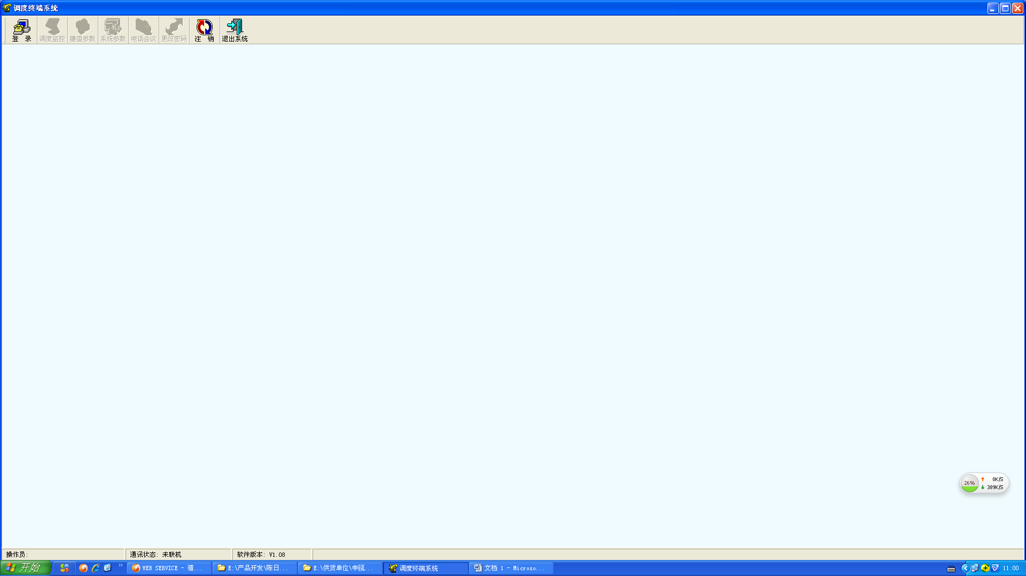

操作界面
1 谁给谁发短信（内容）
2 回复短信类容
3 谁给谁喊话
4 显示用户名和号码
用户键区
用户名（可修改）
电话号码（可修改）
选择、执行操作后该键将变换不同颜色
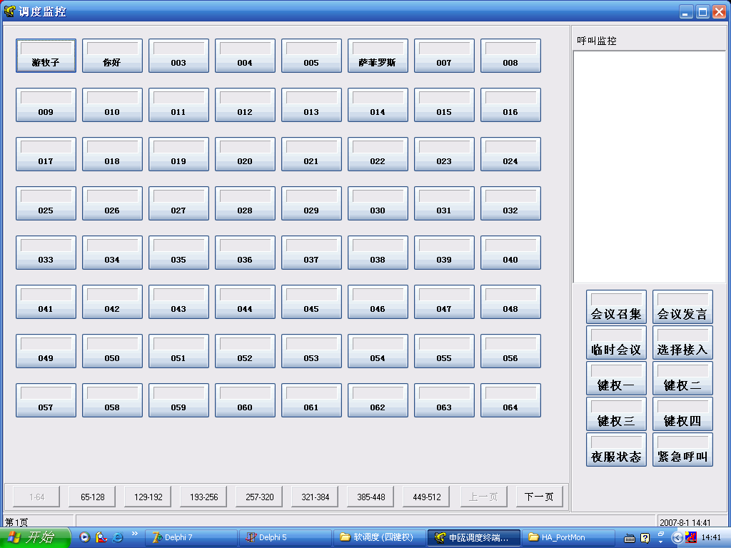
泄洪告警
排渣告警
发电告警
测试音乐
通话摘机
用手机摘机图标
测试
查询
通话挂机
用手挂摘机图标

雨量巡检
水位巡检
功能键区

